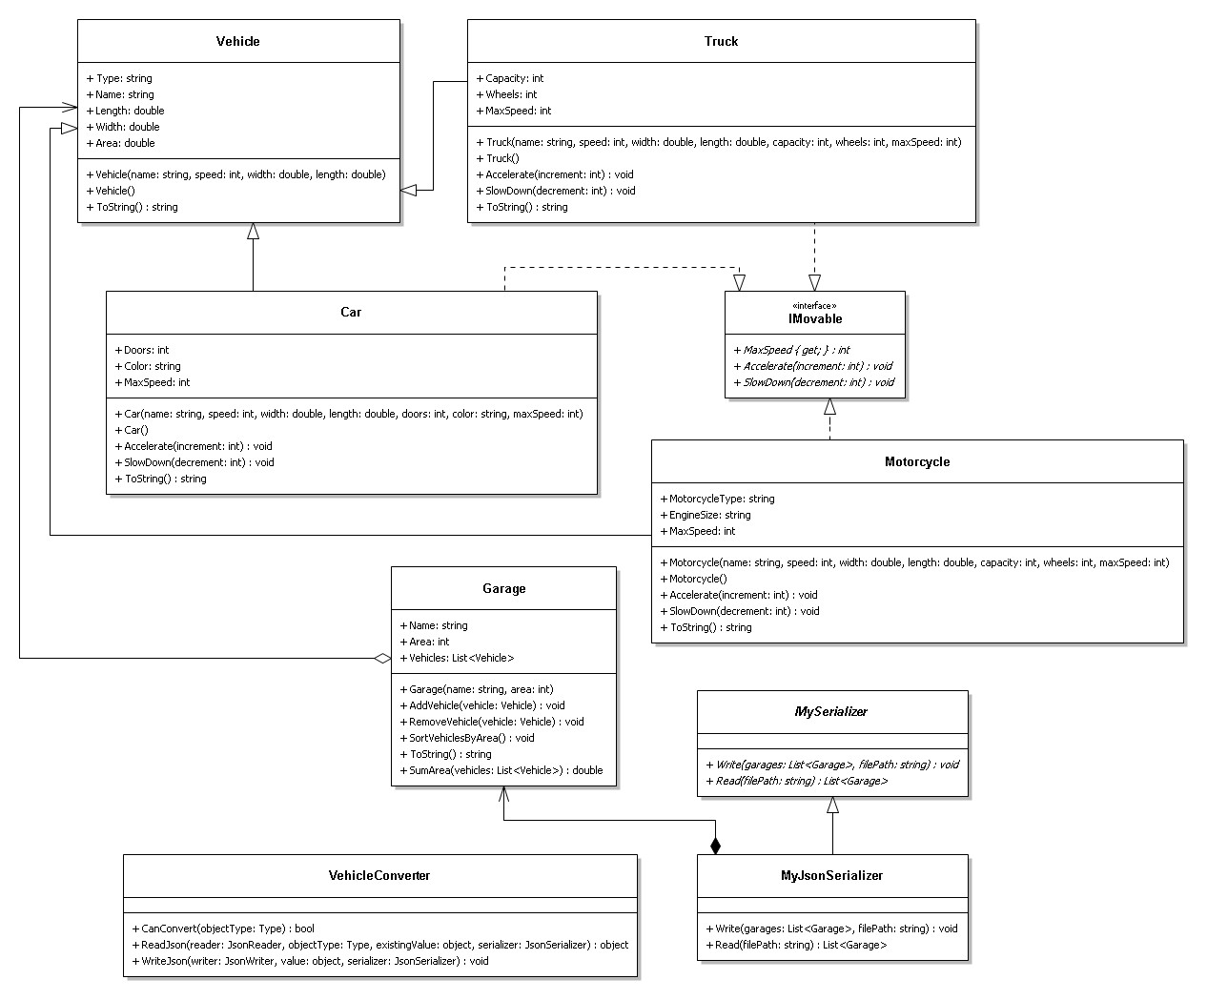

Рисунок 1. Диаграмма классов

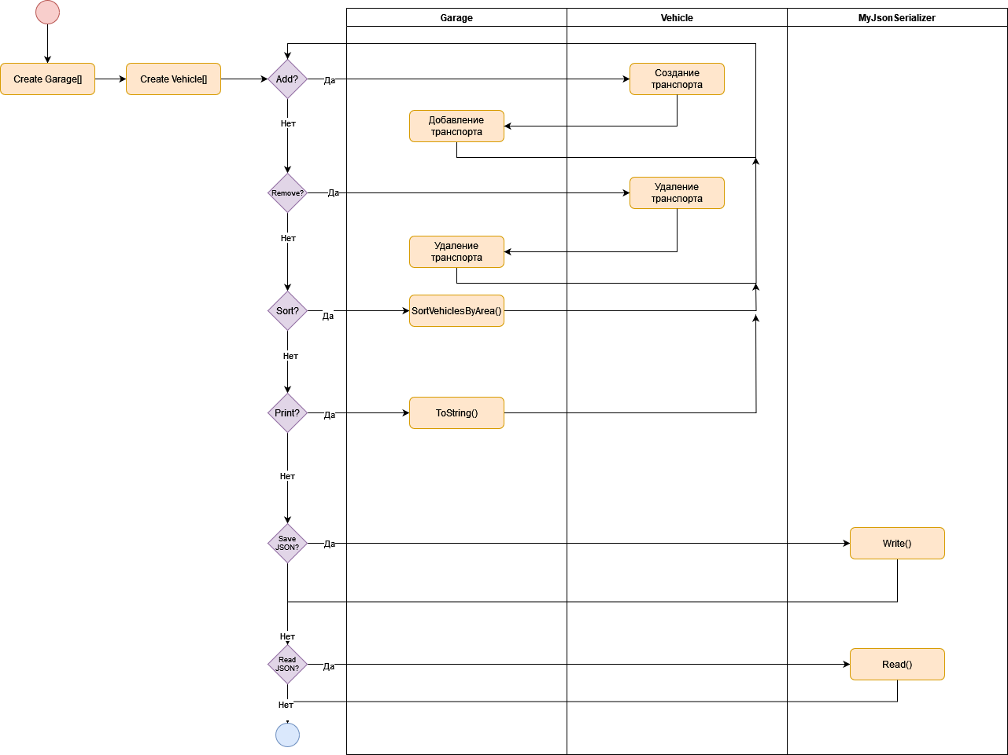

Рисунок 2. Диаграмма процессов

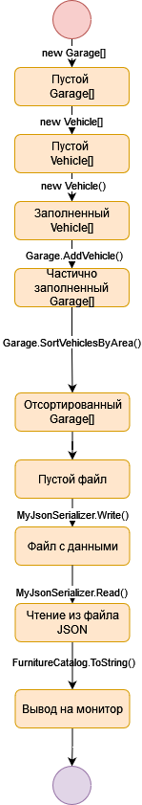

Рисунок 3. Диаграмма состояний